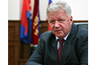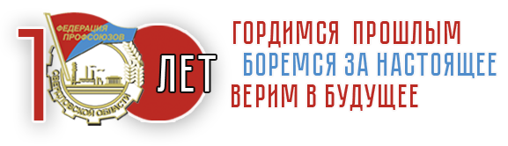

1 ФЕВРАЛЯ - ДЕНЬ СОЗДАНИЯ ПРОФСОЮЗНОГО ДВИЖЕНИЯ СВЕРДЛОВСКОЙ ОБЛАСТИ.

Поздравление председателя Федерации независимых профсоюзов России Михаила Шмакова
УВАЖАЕМЫЕ ТОВАРИЩИ!
От имени Федерации независимых профсоюзов России и от меня лично примите самые добрые поздравления в связи с Днем создания профсоюзного движения, Днем профактивиста Свердловской области.

Сегодня в числе основных задач Федерации профсоюзов Свердловской области, одного из крупных отрядов профсоюзного движения России –сохранение рабочих мест, индексация зарплат, противодействие давлению на профсоюзы, рост профсоюзных рядов. Вашу работу по реализации этих задач отличает умение организовать системное сотрудничество с социальными партнерами, создать атмосферу доверия и взаимной ответственности в трёхсторонних отношениях профсоюзов, областного правительства и организаций работодателей, вовлечь в колдоговорные отношения свыше 90 процентов трудящихся региона.
Заслуживает широкого распространения практика работы ФПСО по выдвижению и поддержке единых кандидатов от профсоюзов в органы власти; проведению конкурсов профсоюзных агитбригад и рабочей песни, ставших традиционными на всероссийском уровне; развитию новых коммуникационных ресурсов и технологий, информационному взаимодействию профсоюзных организаций; организации совместно с областным правительством слетов трудовых династий. Не случайно ваша Федерация профсоюзов неоднократно становилась победителем конкурса «Профсоюзный авангард» Центральной профсоюзной газеты «Солидарность».
Желаю вам, дорогие друзья, единства и солидарности профсоюзных рядов для достижения поставленных целей в борьбе за права и интересы трудящихся, успехов в деле профсоюзного строительства, новых трудовых свершений, крепкого здоровья и благополучия!
Председатель
Федерации независимых профсоюзов России
Михаил ШМАКОВ.

